**Министерство науки и высшего образования Российской Федерации**

ФЕДЕРАЛЬНОЕ ГОСУДАРСТВЕННОЕ АВТОНОМНОЕ ОБРАЗОВАТЕЛЬНОЕ УЧРЕЖДЕНИЕ ВЫСШЕГО ОБРАЗОВАНИЯ

**НАЦИОНАЛЬНЫЙ ИССЛЕДОВАТЕЛЬСКИЙ УНИВЕРСИТЕТ ИТМО**

**ITMO University**

**ЛАБОРАТОРНАЯ РАБОТА №2**

**По дисциплине** Web-программирование

**Тема** Git, GULP

**Обучающийся** Калачева Вера Викторовна

**Факультет** инфокоммуникационных технологий

**Группа** К3323

**Направление подготовки** 11.03.02 Инфокоммуникационные технологии и системы связи

**Образовательная программа** Программирование в инфокоммуникационных системах

**Обучающийся**  Калачева В.В.

(дата) (подпись) (Ф.И.О.)

**Руководитель**  Марченко Е.В.

(дата) (подпись) (Ф.И.О.)

Содержание

Содержание 2

Введение 2

Ход работы 2

Задание 1 2

Задание 2 3

Задание 3 5

Заключение 6

Введение

Цель данной работы – познакомиться с базовыми возможностями git и gulp.

Задачи:

1. изучить работу с Git и GitHub;
2. изучить возможности gulp и создать task для работы с BrowserSync;
3. написать программу-клиент, которая показывает web-страницы по очереди из списка с возможностью добавления адресов страниц и установкой интервала показа.

Ход работы

Задание 1

В этом задании было необходимо установить Git на компьютер. Поскольку Git был уже настроен, на рисунке 1 представлена проверка значений двух ключей «user.name» и «user.email».

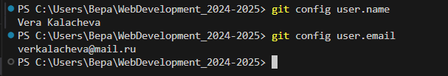

Рисунок – Проверка значений ключей

В папке проекта был создан файл ex1.html, в который постепенно вносились изменения и делались коммиты. История создания коммитов представлена на рисунке 2.

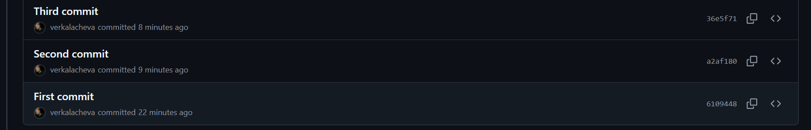

Рисунок – История создания коммитов

Ссылка на проект: <https://github.com/verkalacheva/WebDevelopment_2024-2025.git>

Задание 2

Для установки gulp также был скачан NodeJS. Версии NodeJS и npm представлены на рисунке 3.

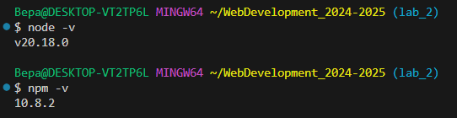

Рисунок – Версии NodeJS и npm

Далее gulp-cli был установлен глобально в систему (рисунок 4).

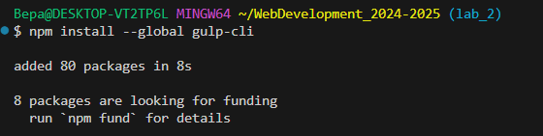

Рисунок – Установка gulp-cli

Затем был инициализирован проект (рисунок 5).

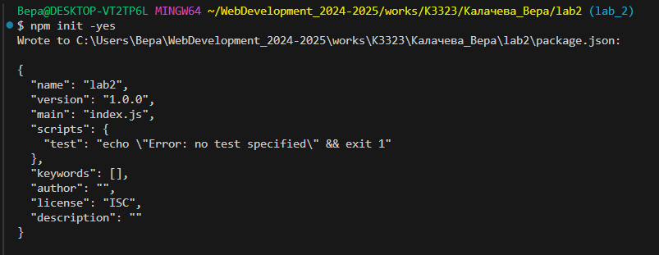

Рисунок – Инициализация проекта

Далее был установлен gulp в проект (рисунок 6). Версия gulp представлена на рисунке 7.

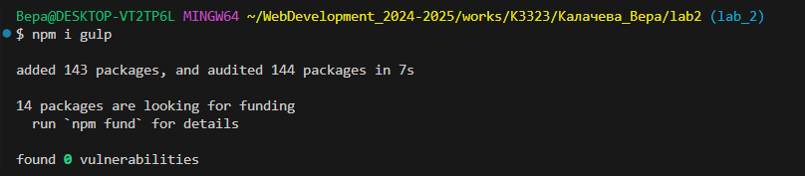

Рисунок – Установка gulp в проект

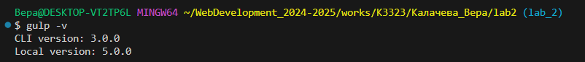

Рисунок – Версия gulp

В файле gulpfile.js были созданы:

1. Task для работы с BrowserSync. Внутри него инициализируется синхронизация браузера с указанными параметрами.
2. Task, отслеживающий изменения в файлах и перезагружающий сервер.
3. Назначен task по умолчанию.

Результат представлен на рисунке 8.

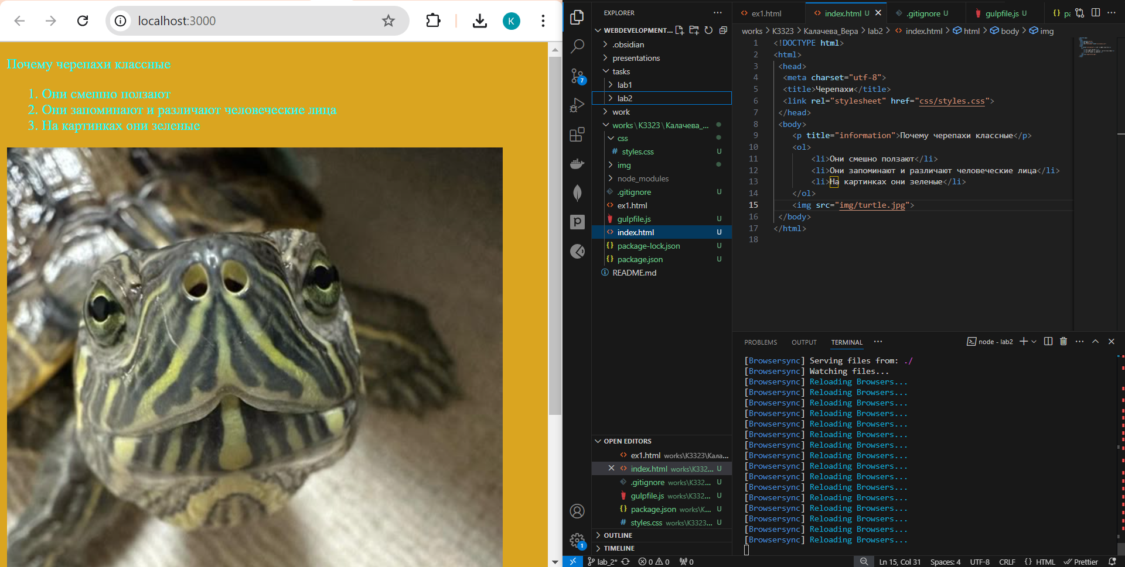

Рисунок – Результат работы BrowserSync

Задание 3

В этом задании была написана программа-клиент, которая показывает web-страницы по очереди из списка. На странице было создано поле для ввода ссылки на страницу, кнопка для добавления ссылки в список, поле для ввода интервала показа страниц и кнопка «Отправить». Также было реализовано отображение списка ссылок на странице. При добавлении ссылка автоматически отображается в списке на странице. При нажатии на ссылку можно удалить ее из списка. Также в файле style_url.css были заданы стили оформления страницы. Внешний вид программы представлен на рисунке 9.

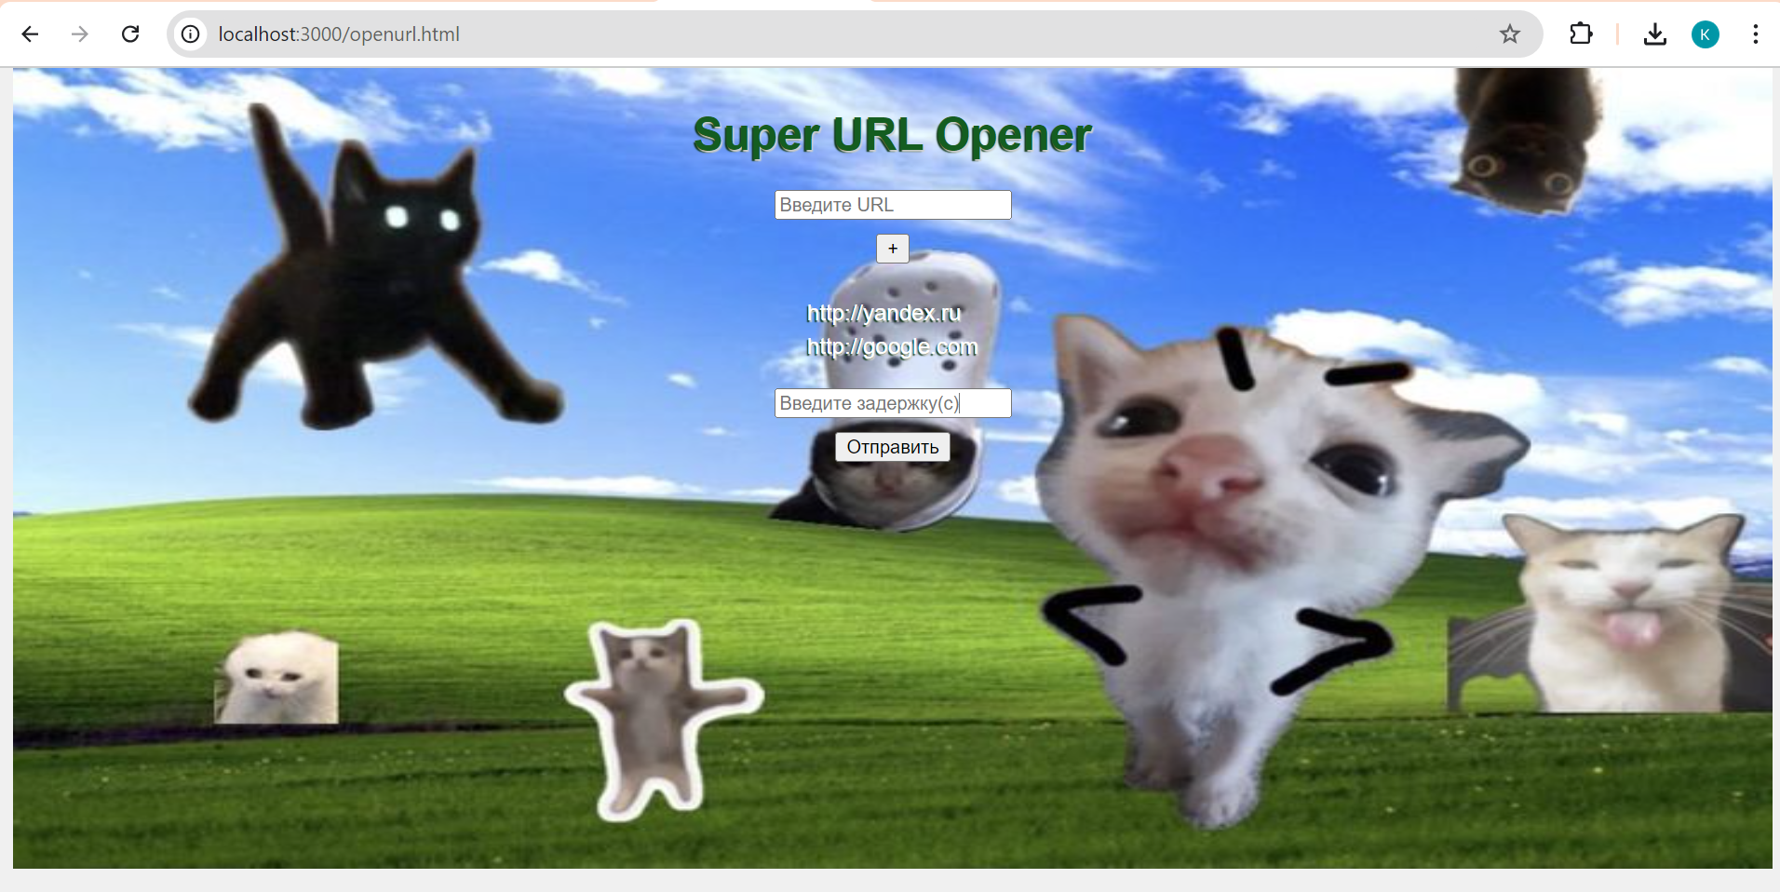

Рисунок - Программа-клиент, которая показывает web-страницы по очереди из списка

Заключение

В результате выполнения лабораторной работы были изучены базовые возможности git и gulp, создан task для работы с BrowserSync, написана программа-клиент, которая показывает web-страницы по очереди из списка с возможностью добавления адресов страниц и установкой интервала показа.